rl_python_#15_estrutura_de_repeticao_while_breack

Explicação:

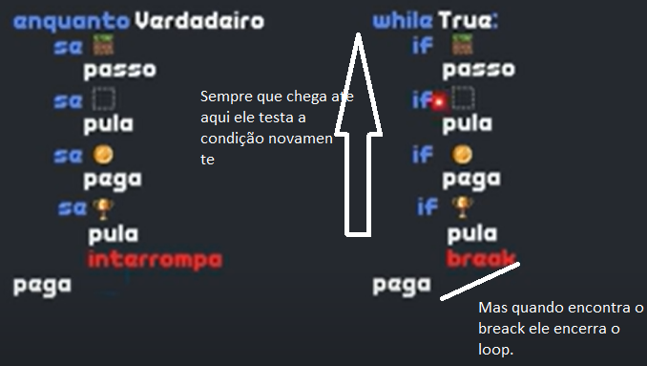

Sintaxe básica o while.